2024年大学试题(计算机科学)-C++语言程序设计考试历年参考核心考点荟萃附答案

第1卷

一.参考题库(共25题)
1.派生类中只包含直接基类的成员，不包含间接基类的成员。

2.编写一个程序，输入全班同学某门课考试成绩，计算平均成绩并找出其中最高分与最低分。（提示：批量数据通常不事先规定输入的数据数量，而是以一个特殊的标志作为输入结束。程序根据结束标志统计人数）

3.变量有哪几种存储类型？

4.写一个函数，将一个整数的各位数字的按顺序打印出来。

5.实现重载函数Double（x），返回值为输人参数的两倍；参数分别为整型、浮点型、双精度型，返回值类型与参数一样。（用类模板实现）

6.假设类模板Employee有static数据成员count，如从类模板实例化三个模板类。那么有多少个static数据成员？各有什么限制？

7.声明一个哺乳动物Mammal类，再由此派生出狗Dog类，声明一个Dog类的对象，观察基类与派生类的构造函数与析构函数的调用顺序。

8.简述函数之间数据传递的四种形式。

9.阶乘尾数零的个数100的尾数有多少个零。
注意：部分源程序给出如下。请勿改动主函数main和其它函数中的任何内容，仅在函数的花括号中填入所编写的若干语句。 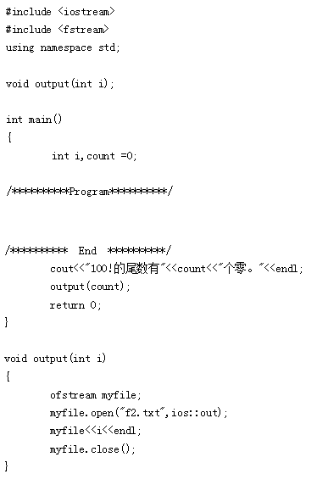

10.设在程序中使用如下语句申请了一个对象数组：Point * ptr = new Point[2]；则在需要释放ptr指向的动态数组对象时，所使用的语句是（）。

11.编写主程序条用带实数r和整数n两个参数的函数并输出r的n次幂。

12.const char *p说明了p是指向（）的指针。

13.在C++中，用于实现动态多态性的是（）。
A、内联函数
B、重载函数
C、模板函数
D、虚函数

14.下面对构造函数的不正确描述是（）
A、用户定义的构造函数不是必须的
B、构造函数可以重载
C、构造函数可以有参数，也可以有返回值
D、构造函数可以设置默认参数

15.在MFC编程中，通过Invalidate（TRUE）可以发出重绘视图的消息。

16.在C++程序中，可以使用命名空间，也可不使用命名空间。

17.类模板可以使用两种形式的参数，分别是：（）和（）。

18.在MFC编程中，视图/文档类程序是通过OnDraw（）函数进行进行输出的。

19.求水仙花数（一个三位数，其各位数字立方和等于该数字本身）

20.请用c++语句声明一个常量PI，值为3.1416；再声明一个浮点型变量a，把PI的值赋给a。

21.设px是指向一个类对象的指针变量，则执行 “delete px；”语句时，将自动调用该类的（）
A、 无参构造函数
B、 带参构造函数
C、 析构函数
D、 拷贝构造函数

22.指向对象的指针与对象都可以作为函数参数，但是使用前者比后者好些。

23.分析下列程序的的输出结果： 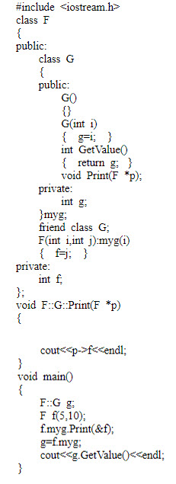

24.在定位读/写指针的带有两个参数的函数中，表示相对位置方式的3个常量是（）、（）和（）。

25.执行如下程序后的输出结果是（）
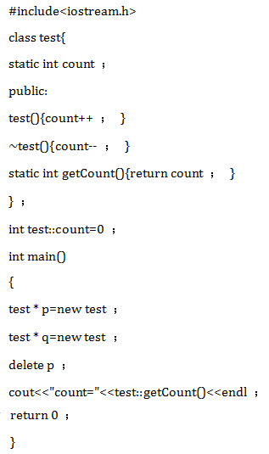
A、count=0
B、count=1
C、count=2
D、count=3

第2卷

一.参考题库(共25题)
1.以下关于文件操作的叙述中，不正确的是（）。
A、打开文件的目的是使文件对象与磁盘文件建立联系
B、文件的读写过程中，程序将直接与磁盘文件进行数据交换
C、关闭文件的目的之一是保证输出的数据写入硬盘文件
D、关闭文件的目的之一是释放内存中的文件对象

2.斐波那契（Fibonacci）数列问题：Fibonacci数列递归定义为： 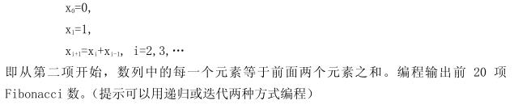

3.文件infile163.txt中含有两个用空格分隔的长度不超过10的英语单词，请将这两个英语单词依次读入两个一维字符数组str1和str2中，并比较两个单词长度，若str1单词字母个数多于str2，结果为1；若str1单词字母个数等于str2，结果为0；若str1单词字母个数少于str2，结果为-1。将比较结果result输出到文件out163.txt中。 注意：部分源程序给出如下。请勿改动主函数main和其它函数中的任何内容，仅在函数的花括号中填入所编写的若干语句。 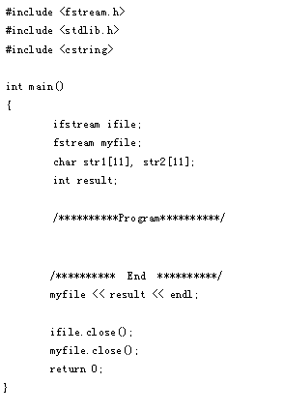

4.从若干学生成绩中统计高于平均分的人数k，用-1做为学生成绩数据的结束标志（说明：数组cj表示学生成绩）。
注意：部分源程序给出如下。请勿改动主函数main和其它函数中的任何内容，仅在函数的花括号中填入所编写的若干语句。 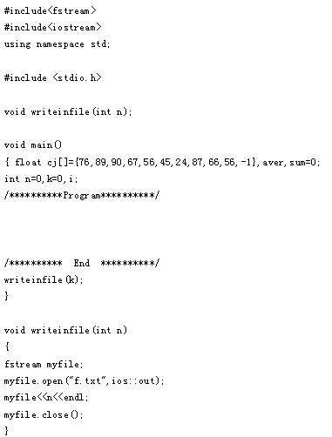

5.在C++语句中，两个标识符之间（）不能作为C++的分隔符。
A、数字
B、；
C、：
D、+

6.请问运行Test函数会有什么样的结果？
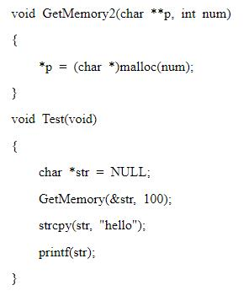

7.运算符[ ]只能用（）运算符来重载，不能用友元运算符来重载。

8.常对象需要引用常成员函数，而不能引用非常成员函数。

9.分别用成员函数和友元函数重载运算符，使对实型的运算符“*” 适用于复数运算。提示：两复数相乘的计算公式为：（a+bi）*（c+di）=（ac-bd）+（ad+bc）i。

10.什么叫做作用域？

11.如果一个类是另一个类的子类型，则这个类的对象可以给另一个类的对象赋值，反之亦然。

12.已知int i=0，x=0；在下面while语句执行时循环次数为（）
A、4
B、3
C、2
D、1

13.在C+语言中，指针的概念与C语言是一样的，都是指变量的地址。

14.Cin后面的符号是：（），cout后面的符号是：（）。

15.
带有虚基类的多层派生类构造函数的成员初始化列表中都要列出虚基类的构造函数，这样将对虚基类的子对象初始化（）。
A、与虚基类下面的派生类个数有关
B、多次
C、二次
D、一次

16.函数的定义不可以嵌套,类的定义可以嵌套。

17.下列各语句是输出字符’A’的，其中错误语句是（）。
A、<d.cout<cout<<’A’；
B、cout.put（’A’）；
C、charch=’A’；cout<
D、cout<</d.cout<

18.有两个矩阵a和b，均为2行3列。求两个矩阵之和。重载运算符“+”，使之能用于矩阵相加。如c=a+b。初值自拟。

19.在具有继承关系的类层次体系中，析构函数执行的顺序是（）
A、对象成员析构函数―基类析构函数―派生类本身的析构函数
B、派生类本身的析构函数―对象成员析构函数―基类析构函数
C、基类析构函数―派生类本身的析构函数―对象成员析构函数
D、基类析构函数―对象成员析构函数―派生类本身的析构函数

20.类的构造函数是在定义该类的一个（）时被自动调用执行的。
A、 成员函数
B、 数据成员
C、 对象
D、 友元函数

21.简述函数模板与重载有什么异同点。

22.在C++中用（）能够实现将参数值带回。
A、数组
B、指针
C、引用
D、上述ABC都可

23.全局变量和局部变量可否同名，他们是否有区别？如果有，是什么区别？

24.说明一个长度为10的数组，元素类型为整型指针的正确语句是（）
A、int*pary[10]
B、int（*pary）[10]
C、int*pary（10）
D、int**pary[10]

25.为什么需要使用堆，使用堆空间的原因？

第3卷

一.参考题库(共25题)
1.在设置了参数默认值后,调用函数的对应实参就必须省略。

2.定义一个字符串类String，用来存放不定长的字符串，重载运算符">"，用于两个字符串的大于的比较运算。初值自拟。

3.const关键字有哪些作用？

4.将所给字符数组中的所有小写字母改写成大写字母，并利用所给输出函数输出到文件。 注意：部分源程序给出如下。请勿改动主函数main和其它函数中的任何内容，仅在函数的花括号中填入所编写的若干语句。
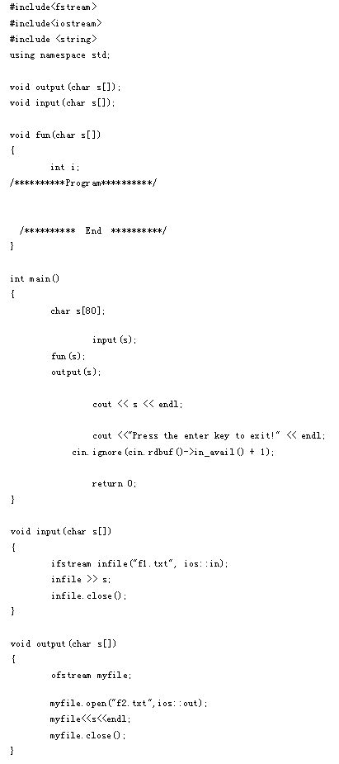

5.若数组名作实参而指针变量作形参，函数调用实参传给形参的是（）
A、数组的长度
B、数组第一个元素的值
C、数组所有元素的值
D、数组第一个元素的地址

6.设存在函数int max（int，int）返回两参数中较大值，若求22，59，70三者中最大值，下列表达式不正确的是（）。
A、int m = max（22，max（59，70））；
B、int m = max（max（22，59），70）；
C、int m = max（22，59，70）；
D、int m = max（59，max（22，70））；

7.（）成员函数的实现中不能直接引用类中说明的非静态成员。

8.派生类的对象可以直接访问的基类成员是（）。
A、公有继承的公有成员
B、保护继承的公有成员
C、私有继承的公有成员
D、公有继承的保护成员

9.虚析构函数的作用是（）
A、虚基类必须定义虚析构函数
B、类对象作用域结束时释放资源
C、delete动态对象时释放资源
D、无意义

10.下列数组定义语句中，不合法的是（）
A、int a[3]={0，1，2，3}；
B、int a[]={0，1，2}；
C、int a[3]={0，1}；
D、int a[3]={0}；

11.完成函数valid，该函数判断n是否是满足abcd=（ab+cd）*（ab+cd）这样性质的四位数，是则返回true，否则返回false。
注意：部分源程序给出如下。请勿改动主函数main和其它函数中的任何内容，仅在函数的花括号中填入所编写的若干语句。 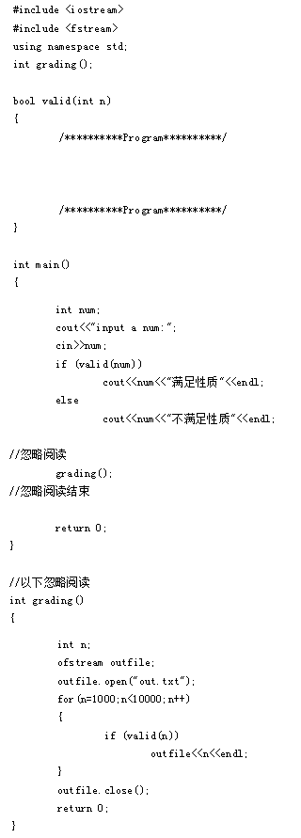

12.类的作用域范围指的是类体内。

13.定义函数double-max（double-a，double-b，double-c）实现求三个实数中的最大值。 注意： 1.部分源程序给出如下。请勿改动主函数main和其它函数中的任何内容，仅在*program*和*end*所标记的区域内完成题干要求的函数功能。 2.//忽略阅读与//忽略阅读结束内的程序可以忽略阅读。 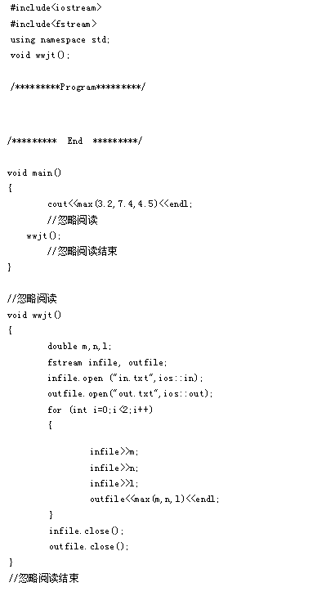

14.定义一个复数类，用友元函数实现对双目运算符+和*的运算符重载，使其适用于复数运算。

15.写出下列程序的运行结果。 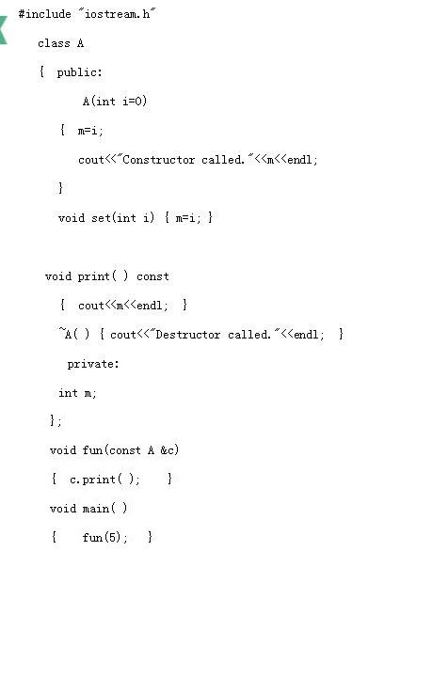

16.什么叫二级指针变量？

17.简述C语言中结构化程序设计的三种基本控制结构

18.什么叫函数指针？

19.C++语言程序中使用控制符进行格式输出时应包含的头文件是（）。
A、fstream.h
B、iomanip.h
C、math.h
D、strstrea.h

20.利用异或运算对输入的文本进行加密解密输出，用户输入一个文本（字符串，设不超过20个字符），然后输入作为密钥的字符，程序输入加密及解密的字符串。

21.分析下列程序的输出结果： 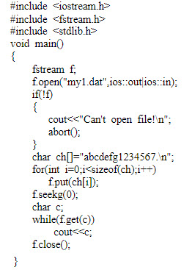

22.定义一个复数类Complex，重载运算符“+”，使之能用于复数的加法运算。将运算符函数重载为非成员、非友元的普通函数。编写程序，求两个复数之和。初值自拟。

23.在C++程序编译过程中，包含预处理过程、编译过程和连接过程，并且这三个过程的顺序是不能改变的。

24.分析下列程序的输出结果：
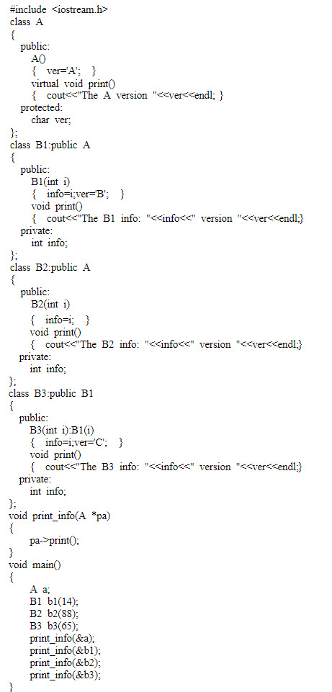
以上内容仅为本文档的试下载部分，为可阅读页数的一半内容。如要下载或阅读全文，请访问：https://d.book118.com/956141105034010040

